Po táborské zoo se prohání dvě klokaní mláďata
1. 2. 2023, Tábor – Počet zvířecích obyvatel táborské zoologické zahrady se pravidelně zvětšuje. Kromě dvou kozlíků holandských, kteří jsou prvními letos narozenými mláďaty, mohou návštěvníci sledovat také dva klokany rudokrké. Ti se narodili v loňském roce, takže už jsou větší. Táborští klokani jsou trochu jiní, což každý uvidí na první pohled. Jsou celí bílí, protože jde o albinotickou formu. Podívat se na ně mohou zájemci už tento pátek, kdy je zoo kvůli pololetním prázdninám mimořádně otevřená stejně jako celý víkend.
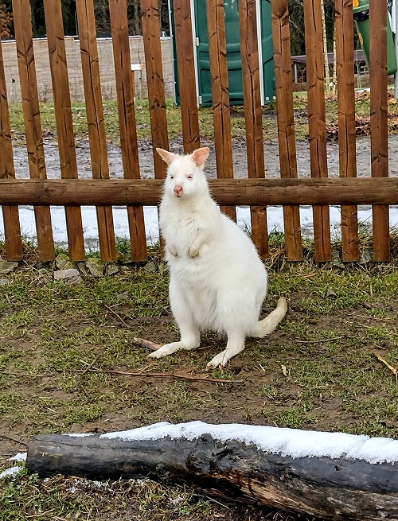
  - Mládě klokana rudokrkého v táborské zoo. FOTO: ZOO Tábor/ Veronika Koutenská
„Klokany rudokrké odchováváme pravidelně, což mimo jiné dokládá, že jsme jim vytvořili opravdu velmi dobré podmínky pro život. Tito dva noví obyvatelé naší zoo už opustili matčin vak a prozkoumávají svůj nový domov. Je tak nejlepší čas sledovat je jak rychle rostou,“ říká ředitel ZOO Tábor Evžen Korec a dodává, že vývoj klokanů je velice specifický.
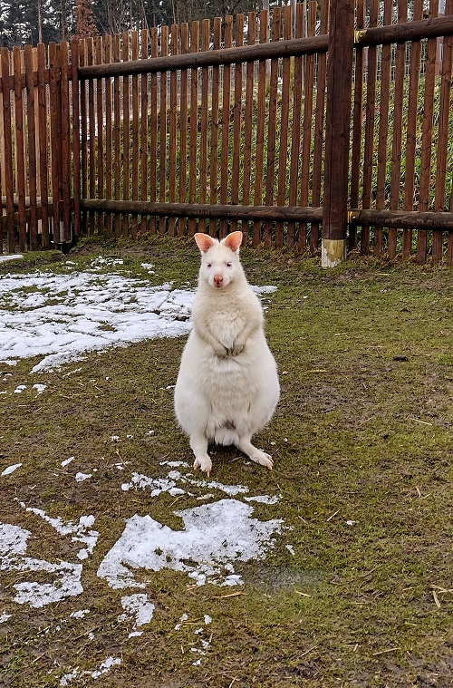
  - Mládě klokana rudokrkého v táborské zoo. FOTO: ZOO Tábor/ Veronika Koutenská
„Novorozené mládě je po příchodu na svět velmi malé, měří zhruba kolem tří centimetrů, a není vůbec vyvinuté. Rodí se zcela holé, slepé a bez zadních končetin. Drápky se zachytí matčiny srsti a pomocí hmatu se dostane až do jejího vaku. Zde se přisaje k bradavce, začne sát mléko a růst. Vystrkovat hlavu začne v některých případech i po sedmi měsících. I po opuštění matčina vaku se zhruba další půl rok vrací na kojení,“ popisuje specifika klokanů ředitel zoo Korec.
Bílí klokani nejsou v přírodě tak vzácní, jak by se mohlo na první pohled zdát. „Albinotická forma, která je specifická bílou barvou srsti a červenýma očima, je známá i u volně žijících klokanů. Na rozdíl od albínů jiných živočišných druhů totiž s sebou takoví jedinci nenesou žádné genetické vady či deformace, takže jsou plně životaschopní,“ vysvětluje ředitel Korec.
Klokan rudokrký pochází z Austrálie a Tasmánie. Obývá lesy s hustým porostem, buše a savany, kde žije ve skupinách o osmi až dvaceti členech. Většinou jde o rodinné skupiny, které nemají žádného dominantního jedince. Klokan je typický býložravec, živí se převážně výhonky rostlin, bylinami nebo listy. Klokani jsou poměrně rychlí. Dokáží vyvinout rychlost až 50 kilometrů v hodině. Odrážejí se oběma zadníma nohama současně a jejich jednotlivé skoky mohou měřit několik metrů.
Dětští návštěvníci ZOO Tábor mohou tento týden od pátku do neděle využít speciální akci pro nejlepší žáky a studenty. Po předložení pololetního vysvědčení se samými jedničkami získá dítě vstup zdarma, za vyznamenání ho čeká poloviční sleva.
Rozlohou největší zoologická zahrada jižních Čech ZOO Tábor patří k nejmladším zahradám v Česku. Vznikla v květnu 2015 poté, co ji od insolvenčního správce koupil pražský developer a biolog Evžen Korec. Tím ji zachránil před likvidací a rozprodáním zvířat. Pro veřejnost byla ZOO Tábor otevřena o měsíc později. V roce 2021 ji navštívilo 110 tisíc lidí. Aktuálně v zimním období je až do března otevřená pouze o víkendech a státních svátcích od 9:00 do 16:00.
Hlavním posláním zoo je chov a ochrana ohrožených druhů zvířat. Nejvýznamnějším projektem táborské zoo je reintrodukce zubra evropského do přírodních rezervací v Evropě. Podrobnosti o návratu tohoto majestátního tvora a možnosti, jak tento projekt podpořit, lze nalézt na webu www.zazubra.cz. Aktuálně v ZOO Tábor žije přes 380 zvířat více než 70 živočišných druhů. Generálním sponzorem je EKOSPOL.

  - Kontakt pro média
Filip Sušanka

M: (+420) 606 688 787
T: (+420) 233 372 021
E: media@zootabor.eu
W: www.zootabor.eu

